C:\Users\vista\Pictures\images2\075A.TIF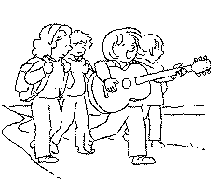

Il peut être accueilli comme les autres et il pourra être baptisé, avec l’accord de ses parents, après une préparation adaptée.

**Votre enfant a 8, 9, 10 ans :**

**Pour les enfants, les jeunes en situation de handicap :**

Se mettre en route ou se remettre en route avec d’autres, commencer ou recommencer un chemin, c’est possible… des propositions sont offertes, renseignez-vous !

**Et pour les adultes ….**

Pour toute personne ayant un handicap, une catéchèse peut être proposée avec des moyens adaptés. N'hésitez pas à vous renseigner !

**Pour les enfants ou les jeunes qui souhaitent communier pour la première fois…**

L’aumônerie c’est pour eux !

Des rencontres régulières sont proposées avec un accompagnateur.

**Et pour les jeunes en collège :**

**6e, 5 e, 4 e, 3 e**

**Si un enfant ou un jeune n’est pas baptisé …**

**C**haque année des enfants ou des jeunes expriment le souhait de faire leur première communion… Avec l’accord de leurs parents, et après une préparation adaptée, ils pourront communier pour la première fois.

Faites-lui la proposition de l’inscrire dans un groupe de caté… parce que, petit, vous l’avez fait baptiser, ou parce que lui-même en exprime le désir ou encore parce que vous pensez que c’est un plus et une chance pour lui !

Avec un(e) adulte, et en équipe, votre enfant pourra réfléchir aux questions qu’il se pose sur lui-même, la vie, le monde et Dieu.

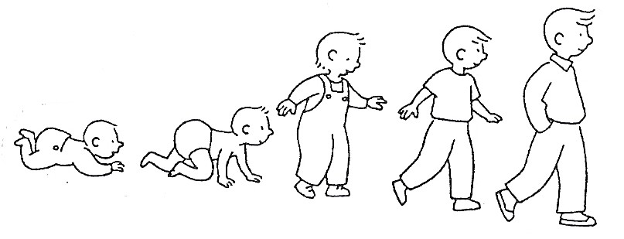

Des rendez-vous sont proposés de temps en temps aux familles de jeunes enfants, en particulier pour fêter et célébrer Noël et Pâques.

Ces rencontres festives et conviviales s’appuient sur des moyens adaptés à des petits. Elles sont toujours un grand moment de bonheur pour tous ceux qui y participent. Elles sont une chance pour vivre les premiers pas dans la foi en famille.

**VOTRE ENFANT A SEPT ANS :**



C’est l’année de *Graines de Parole.* Les enfants et leurs parents sont invités ensemble à cinq rencontres dans l’année. Chaque rencontre est l'occasion de se laisser toucher par la parole de Dieu. Les moyens utilisés sont beaux, variés, joyeux...N’hésitez pas à nous rejoindre !

**Votre enfant a entre 3 et 7 ans :**

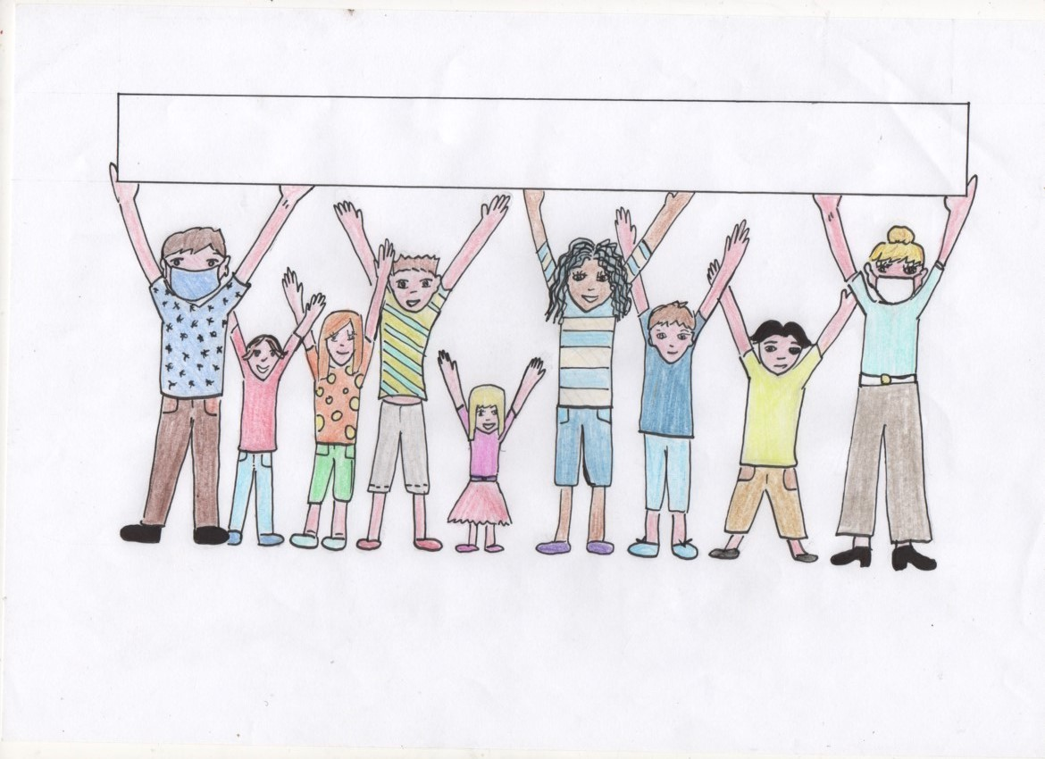

**Paroisse -------------------------------------**

*Trop bien ! Tu viens ?*

**A vos marques, prêts, Caté !**

**Inscriptions et réinscriptions**

**pour la rentrée 2020**

**dans la paroisse……………………….**

**Pour une inscription, une réinscription ou une information, vous pouvez aussi venir aux permanences d’accueil, ouvertes toute l’année :**